La implementación del concepto de “Especificación de caso de uso“ para este proyecto adopta una visión extendida donde este instrumento opera como una unidad documental funcional que permite comprender y desarrollar algunos de los aspectos que el sistema debe poseer. Se generará una especificación de caso de uso por cada funcionalidad del sistema que se desee describir en el proyecto.

En esta especificación se incluyen los siguientes ítems (los que poseen asterisco dan comienzo a una nueva carilla):

*Carátula (Incluye nombre del caso de uso y código de la especificación).

*Historial de revisión de la especificación.

*Objetivo.

Precondiciones.

Poscondiciones.

Eventos disparadores del caso de uso.

Puntos de extensión y condiciones.

*Gráfico del caso de uso.

*Descripción analítica del caso de uso (Flujo normal / Flujo alternativo).

*Diagrama de flujo (solo si el algoritmo es complejo y complementa la descripción analítica).

*Diagrama de clase (Con las clases afectadas).

*Diagrama de secuencia (Con los objetos afectados por esta especificación).

*DER (con las entidades afectadas por esta especificación).

Los proyectos como base predeterminada poseen las siguientes funcionalidades con sus respectivas especificaciones de caso de uso:

# 03 Gestión solicitud de ausencia profesional: Dar de baja turno por ausencia del cliente

## Historial de Revisión

|  |  |  |
| --- | --- | --- |
| Versión | Autor | Descripción |
| 1 | Rodrigo Ramos | Dar de baja turno por ausencia del cliente |

## Objetivo

EL objetivo Dar de baja un turno por ausencia del cliente

## Precondiciones

Turno existente

## Postcondiciones

Se dar de baja un turno por ausencia del cliente

## Eventos disparadores del caso de uso.

Deseo de dar de baja un turno por ausencia del cliente

## Puntos de extensión y condiciones.

Buscar turnos concretados para fechas futuras, Eliminar turno, verificar Turno próximo a las 24hs

## Gráfico del caso de uso.



## Descripción analítica del caso de uso (Flujo normal / Flujo alternativo).

| SCENARIOS |
| --- |
| Basic Path. Basic Path  1. el recepcionista ingresa el numero de turno que se desea dar de baja por pedido del cliente  Alternate: 1a. El cliente desconoce el numero de turno  2. el recepcionista selecciona la opcion buscar Turno  3. el sistema muestra en pantalla los datos del turno: nombre del cliente, servicio y horario  4. el sistema verifica que el turno afectado no este proximo a las 24hs  Uses:  Verificar Turno Proximo a las 24hs  Alternate: 4a. turno proximo a las 24hs  5. el recepcionista selecciona la opcion dar de baja turno  6. el sistema deja disponible el turno para otros servicios y clientes |
| Alternate. turno proximo a las 24hs  1. el sistema atribuye al cliente como cliente en falta |
| Alternate. El cliente desconoce el numero de turno  1. el sistema abre el Form: FormNumerodeTurnoDesconocido  2. El Recepcionista ingresa el DNI del cliente  3. el recepcionista selecciona el boton btnBuscarTurnosFechasFuturas  4. El sistema llama al caso de uso  Uses:  Buscar Turnos Concretados para Fechas futuras  5. El Recepcionista elije el turno de la lista que se desea cancelar a pedido del cliente |

## Diagrama de clase

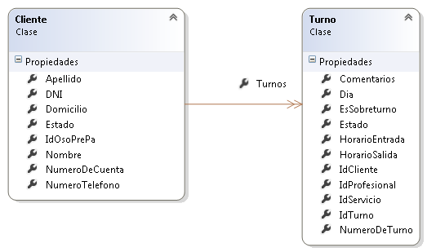

## Diagrama de secuencia

<<FALTA>>

## DER



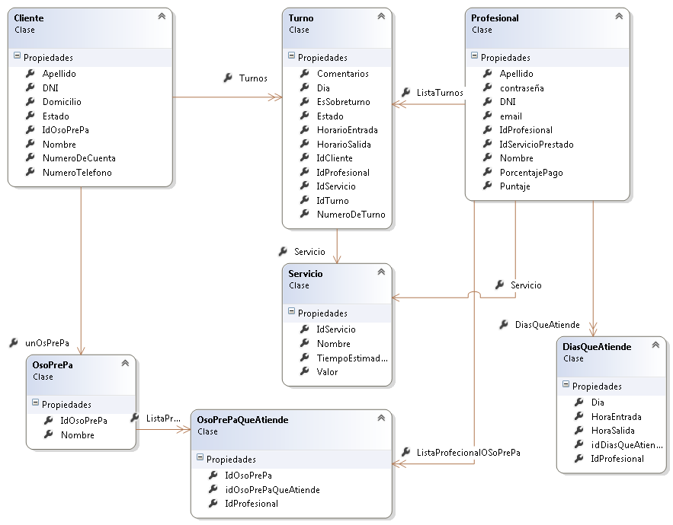

# DER

